KOMUNIKACIJA – AUDIOPRIČA (3.12.)

Zadatak: Poslušajte priču "Vuk koji je tražio ljubav" (autor: Orianne Lallemand) na sljedećoj poveznici: https://youtu.be/c2CAKVOm93I
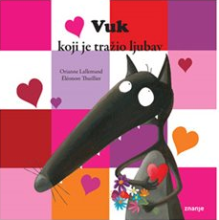

ZATIM ODGOVORI NA OVA PITANJA (U BILJEŽNICU ILI NA CRTOVLJE):

- TKO JE GLAVNI LIK U PRIČI?

______________________________________________

- ŠTO JE VUK TRAŽIO ?
______________________________________________
- TKO JE VUKU DAVAO SAVJETE ?
_____________________________________________

- JE LI VUK NA KRAJU USPIO PRONAĆI LJUBAV? KAKO?
______________________________________________
______________________________________________

POKUŠAJ NACRTATI VUKA IZ PRIČE!

